成都东软学院
实 验 报 告

课程名称： 人工智能提示工程
指导教师： 谢心
学 院： 数智应用技术学院
年级专业： 24级软件工程
班 级： 24403
学 号： 24068240313
姓 名： 何秋雨

实验（1）
【实验目的】
- 技能管理功能实现 ：开发一个能够读取和使用技能的工具助手，实现 list_available_skills 函数读取技能列表， load_skill_content 函数加载技能内容。
- 通知技能开发 ：创建通知技能，要求通知不能以"通知"二字开头，必须冠以"XX部"的前缀，若用户未指定部门则使用"XX部"代替。
- 时间显示问题修复 ：确保通知中的时间显示为当前真实年份（2026年），而非硬编码的2024年。
- 功能测试验证 ：测试通知技能的使用，验证不同场景下的通知格式和时间显示是否正确。
【实验内容】
1.2 实验过程：
1. 项目结构分析
查看项目目录结构，了解现有代码组织方式
定位 practice05 目录，作为技能管理工具助手的开发位置
2. 核心功能实现
技能列表读取功能 ：实现 list_available_skills 函数，读取 .agents/skills 目录下的所有技能，提取每个技能的名称和描述
技能内容加载功能 ：实现 load_skill_content 函数，加载指定技能的详细内容
技能使用机制 ：修改代码，将技能列表以 JSON 格式通过 system prompt 发送给 LLM，当需要使用技能时加载技能内容
3. 通知技能开发
技能定义 ：在 practice05/.agents/skills/notice/SKILL.md 文件中定义通知技能
格式要求 ：添加通知格式要求，规定通知必须冠以"XX部"的前缀，若用户未指定部门则使用"XX部"代替
内容结构 ：定义通知内容应包括标题、正文、发布时间等要素
4. 时间显示问题修复
问题分析 ：发现代码中硬编码了2024年的日期，需要修改为动态获取当前年份
解决方案 ：在 mock_llm_response 函数中添加日期获取逻辑，使用 datetime.datetime.now() 获取当前日期
代码修改 ：将硬编码的2024年替换为动态获取的当前年份，确保通知中的时间显示为真实的当前年份
5. 功能测试
测试场景1 ：用户未指定部门，要求撰写五一节放假通知
测试场景2 ：用户指定部门为销售部，要求撰写五一节放假通知
1.2 实验结果：
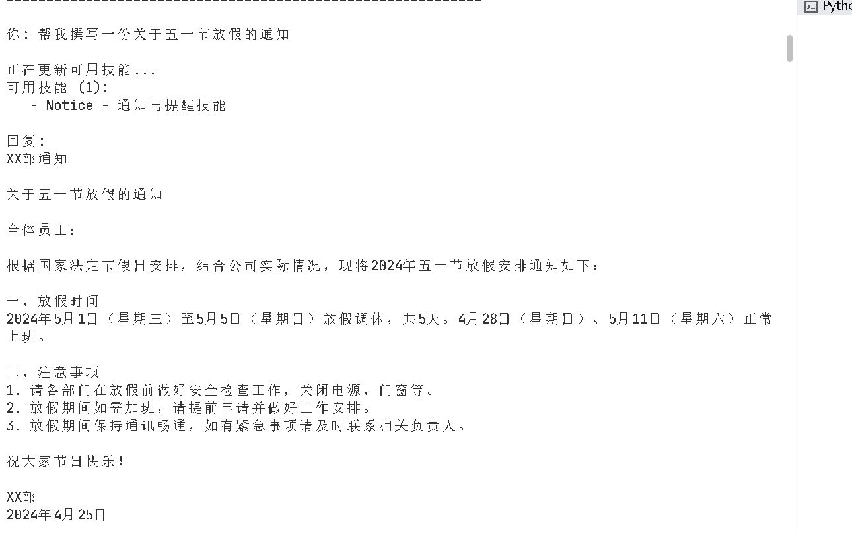
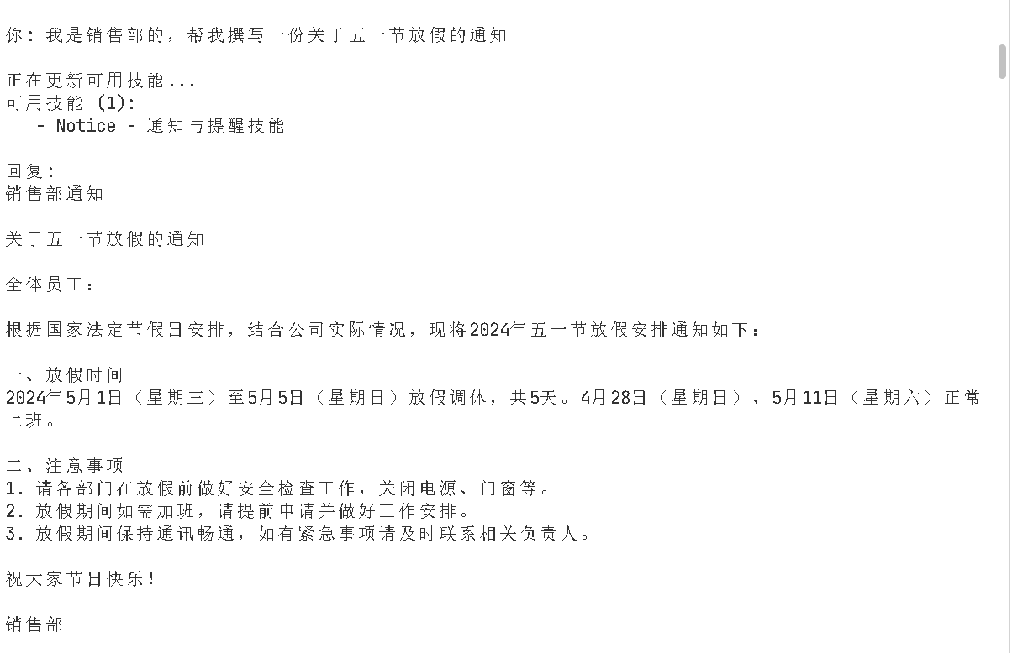
【实验总结】
次实验成功实现了技能管理工具助手，包括技能读取、技能使用、通知技能开发和时间显示问题修复。系统能够正确处理通知生成请求，符合格式要求并显示正确的当前年份。该实现为后续的技能扩展和功能增强奠定了基础。

